XT69系列气源工作站
- 概述：XT69系列试验气源工作站是我公司技术人员在积累了长期工作经验后为需要特殊气源的客户和应用场合专门设计的。可以安全地、全自动地产生高压和低压压缩空气，用于气密性检测、安全阀泄放检测、压力开关翻转压力检测，容器或管路耐压检测等场合(如生产车间、试验室、演示厅、展览会等)。
- 特点：本气源工作站自带低噪音微型气泵、高变比增压泵，外形为工具车(带脚轮和抽屉)，因此使用更加方便，更加适合户外没有气源的特殊场合。
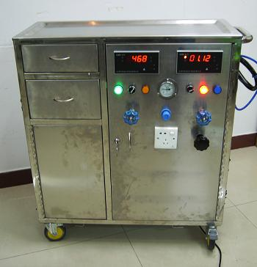
- 主要性能：
低压压力：100～700KPa(数字显示)；
高压压力：0.7～100MPa(数字显示)；
工作电源： 220V 50Hz；
精度等级： 0.5级；
外形尺寸：350宽×950高×800长mm³；
全不锈钢车箱，高档底脚，参见侧图。
- 可以设定的参数：
可设定低压压力的上、下限值，高压压力的上、下限值，高压驱动压力值(指针式压力表显示)；
- 现场操作说明
- 接通电源后，电源指示灯和数显表立即进入工作状态(可以对数显控制仪进行上、下限设置)；
- 打开低压泵工作开关后，低压泵进入工作状态，低压气泵接受数显控制仪的控制(低压泵工作时有相应的指示灯指示)，将压力自动控制在设定预先设定的上、下限范围内；
- 打开高压泵工作开关后，增压泵进入工作状态(前题是有足够的低压气源)，高压增压泵接受数显控制仪的控制(增压泵工作时有相应的指示灯指示)，将压力自动控制在设定预先设定的上、下限范围内。调节高压调压器，可以将输出的高压气源压力控制在需要的压力值内；
- 遇到紧急情况时，可以按下面板上的“安全制动开关”，可以立即切断低压泵和和增压泵的工作电源，保留数显压力表的指示。

